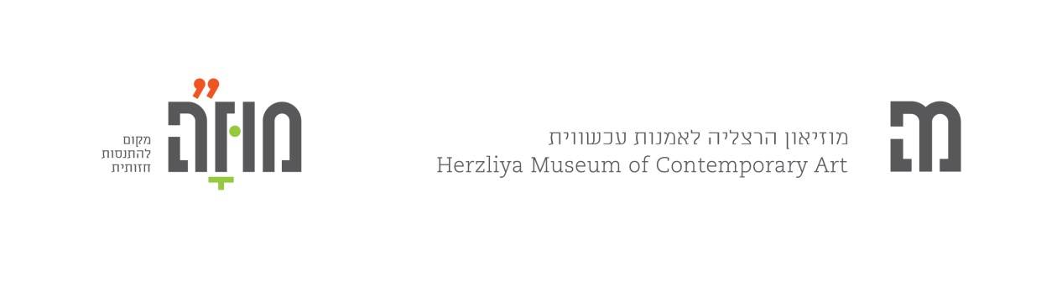
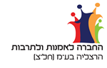

טופס רישום לאירועי חנוכה 2018

מוז"ה - אגף החינוך של מוזיאון הרצליה לאמנות עכשווית

- נא להחזיר את הטופס המלא למייל office@herzliyamuseum.co.il ולקבל אישור על ההרשמה

סמנו את האירוע אליו תרצו להירשם: | יום | שעה | מחיר
- מקרן האור לחדר החושך 1 | 4/12 יום ג | 08:30-13:30 | 140 ₪
- מקרן האור לחדר החושך 2 | 5/12 יום ד | 08:30-13:30 | 140₪
- לילה במוזיאון | 6/12 יום ה | 18:30-21:00 | 80₪

פרטי הנרשם:
שם פרטי ומשפחה: | ת.ז: | גיל: | רוצה להיות עם חבר/ה בקבוצה:

פרטי ההורים:
שם ההורה: |  | טל' עיקרי: | טל' נוסף:
ת.ז: | דו"אל:

כרטיס אשראי :
שם בעל הכרטיס |  |  |  |  |  |  |  | ת.ז
סוג כרטיס: | מס' כרטיס
תוקף כרטיס:

קראו תנאי הרשמה ונהלי הביטול:
- הנני מאשר את השתתפות בני/בתי בפעילות במוזיאון.
- הנני מצהיר בזאת כי מצב בריאותו/ה של בני/בתי תקין והוא/היא יכול/ה להשתתף בפעילות במוזיאון.
- במידה וקיימת בעיה כלשהי עלי לדווח בכתב למשרדי מוז"ה ולצרף אישור רפואי מתאים.
- הנני מאשר למוז"ה לשלוח לי הודעות וחומר פרסומי לגבי פעילויות שמתקיימות במוזיאון.
- משתתף באירוע יחשב כרשום רק לאחר שסיים תהליך הרשמה; מילוי טופס רישום ממוחשב, וסיום נוהל התשלום.
- החיוב ייעשה באמצעות החברה לאמנות ולתרבות הרצליה בע"מ (חל"צ).
* הזכות לשינויים שמורה למוז"ה

הריני מאשר/ת בחתימתי את נכונות הפרטים הרשומים מעלה ומאשר/ת את תוכן ההסכם על כל פרטיו

תאריך שם ההורה חתימת ההורה

טל': 09-9500762 , רח' הבנים 4, הרצליה (כניסה מרח' שרה מלכין), דו"אל: office@herzliyamuseum.co.il

